จีน 5 วัน 4 คืน
ซุปตาร์...กุ้ยหยาง เมืองแห่งสายหมอกและขุนเขา !!
กำหนดการเดินทาง เดือนตุลาคม 2569 - กุมภาพันธ์ 2570
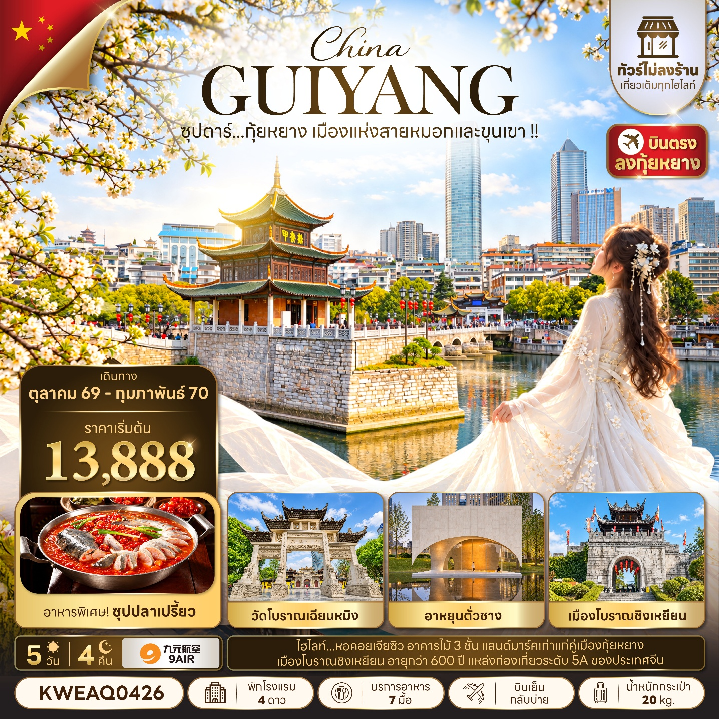
- หอคอยเจียซิว อาคารไม้ 3 ชั้น แลนด์มาร์คเก่าแก่คู่เมืองกุ้ยหยาง
- เมืองโบราณชิงเหยียน อายุกว่า 600 ปี แหล่งท่องเที่ยวระดับ 5A ของประเทศจีน
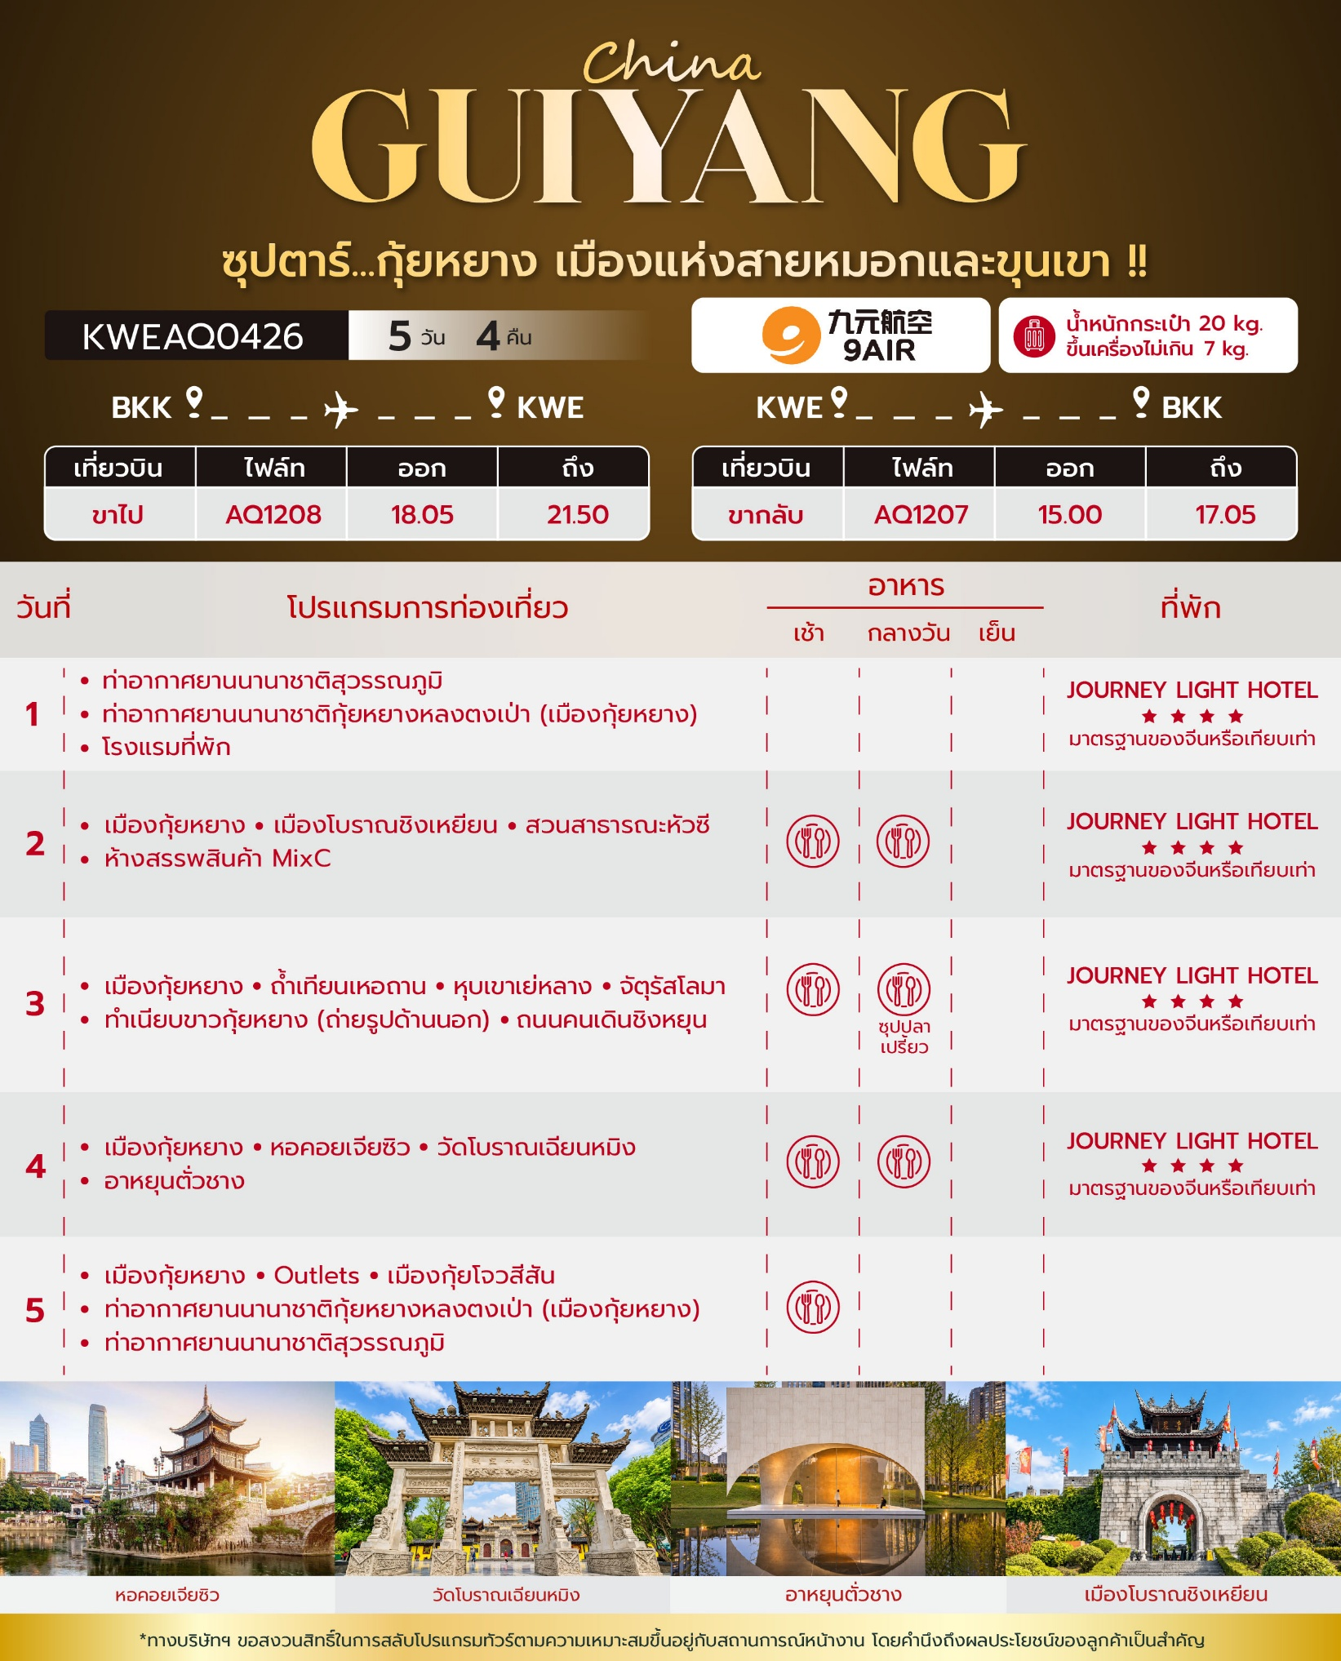

วันเดินทาง | ราคาผู้ใหญ่ /  ราคาเด็ก | ราคาทัวร์  (ไม่รวมตั๋วเครื่องบิน) | พักเดี่ยว
13 - 17 ตุลาคม 2569  (วันนวมินทรมหาราช) | 15,888 | 11,888 | 3,000
15 - 19 ตุลาคม 2569  ไฟล์ทขากลับ : AQ1207 KWE-BKK 09.55-12.00 | 14,888 | 10,888 | 3,000
17 - 21 ตุลาคม 2569  ไฟล์ทขากลับ : AQ1207 KWE-BKK 09.55-12.00 | 14,888 | 10,888 | 3,000
27 - 31 ตุลาคม 2569 | 14,888 | 10,888 | 3,000
03 - 07 พฤศจิกายน 2569 | 13,888 | 9,888 | 3,000
10 - 14 พฤศจิกายน 2569 | 14,888 | 10,888 | 3,000
24 - 28 พฤศจิกายน 2569 | 14,888 | 10,888 | 3,000
22 - 26 ธันวาคม 2569 | 14,888 | 10,888 | 3,000
05 - 09 มกราคม 2570 | 14,888 | 10,888 | 3,000
12 - 16 มกราคม 2570 | 14,888 | 10,888 | 3,000
19 - 23 มกราคม 2570 | 14,888 | 10,888 | 3,000
26 - 30 มกราคม 2570 | 14,888 | 10,888 | 3,000
16 - 20 กุมภาพันธ์ 2570 | 14,888 | 10,888 | 3,000
23 - 27 กุมภาพันธ์ 2570 | 14,888 | 10,888 | 3,000
ราคาไม่รวมค่าทิปมัคคุเทศก์ท้องถิ่น คนขับรถท้องถิ่น
ตามธรรมเนียม ท่านละ 1,500 บาท/ท่าน/ทริป (ยกเว้นเด็กต่ำกว่า 2 ขวบ)
สำหรับหัวหน้าทัวร์จากเมืองไทย (ตามความพึงพอใจในการบริการ)
ราคาเด็กอายุต่ำกว่า 2 ปี (INFANT) ราคา 5,000 บาท / ท่าน
อัตราภาษีน้ำมันและสนามบิน ณ วันที่ 03 ตุลาคม 2569 (อาจมีการเปลี่ยนแปลงตามประกาศสายการบิน)

สำคัญโปรดอ่าน
1. กรุณาทำการจอง พร้อมชำระเงินมัดจำ ท่านละ 10,000 บาท/ท่าน และชำระส่วนที่เหลือ 30 วัน ก่อนการเดินทาง กรณีวันเดินทางน้อยกว่า 30 วัน หรือ ราคาทัวร์พิเศษต้องชำระค่าทัวร์เต็มจำนวน 100% เท่านั้น
2. อัตราค่าบริการนี้ จำเป็นต้องมีผู้เดินทาง จำนวน 10 ท่าน ขึ้นไป ในแต่ละคณะ กรณีที่มีผู้เดินทางไม่ถึงตามจำนวนที่กำหนด ทางบริษัทฯ ขอสงวนสิทธิ์ในการเลื่อนการเดินทาง หรือเปลี่ยนแปลงอัตราค่าบริการ (ปรับราคาเพิ่มขึ้น เพื่อให้คณะได้ออกเดินทาง ตามความต้องการ)
3. ท่านที่ต้องออกบัตรโดยสารภายในประเทศ (ตั๋วเครื่องบิน, รถทัวร์, รถไฟ) กรุณาสอบถามที่เจ้าหน้าที่ทุกครั้งก่อนทำการออกบัตรโดยสาร เนื่องจากสายการบินอาจมีการปรับเปลี่ยนไฟล์ท หรือ เวลาบิน โดยไม่แจ้งให้ทราบล่วงหน้า และการแนะนำจากเจ้าหน้าที่เป็นเพียงการแนะนำเท่านั้น
4. ในกรณีที่ภาครัฐทั้งไทย และประเทศปลายทางมีข้อกำหนดในการกักตัว หรือ การตรวจหาเชื้อโควิด-19 ทุกประเภท ผู้เดินทางต้องรับผิดชอบค่าใช้จ่ายส่วนนี้ด้วยตัวท่านเอง (ไม่รวมอยู่ในรายการทัวร์)
5. เงื่อนไขกรมธรรม์เป็นไปตามเงื่อนไขของบริษัทฯประกันเป็นผู้พิจารณา
6. ของสมนาคุณไม่สามารถเปลี่ยนแปลงเป็นส่วนลดหรือเงินสดได้
7. นโยบายการให้บริการของสายการบินอาจมีการเปลี่ยนแปลง เช่น งดเสิร์ฟอาหารโดยไม่แจ้งล่วงหน้า และ หรือ บริการอื่นๆ

วันแรก ท่าอากาศยานนานาชาติสุวรรณภูมิ - ท่าอากาศยานนานาชาติกุ้ยหยางหลงตงเป่า (เมืองกุ้ยหยาง) - โรงแรมที่พัก

15.00 น. สมาชิกทุกท่านพร้อมกัน ณ ท่าอากาศยานนานาชาติสุวรรณภูมิ (ชั้น 4 ประตู 6 เคาน์เตอร์ L) ก่อนนำท่านไปเช็คอินที่เคาน์เตอร์สายการบิน 9 Air (AQ) โดยมีหัวหน้าทัวร์และเจ้าหน้าที่ส่งทัวร์ คอยต้อนรับและแจกเอกสารการเดินทาง จากนั้นนำท่านเช็คอินและโหลดสัมภาระ
หมายเหตุ :
1. น้ำหนักกระเป๋าโหลด 20 กิโลกรัม และกระเป๋าถือขึ้นเครื่อง 7 กิโลกรัม / ท่าน
2. เนื่องจากเป็นเที่ยวบินเช่าเหมาลำ ที่นั่งอาจจะไม่ติดกันและไม่สามารถเลือกช่วงที่นั่งบนเครื่องบินได้ในคณะซึ่งเป็นไปตามเงื่อนไขสายการบิน
3. ก่อนจะทำการออกตั๋วเครื่องบินภายในประเทศ กรุณาเช็คไฟล์ทบินคอนเฟิร์มกับเจ้าหน้าที่บริษัททุกครั้ง

18.05 น. ออกเดินทางสู่ เมืองกุ้ยหยาง โดยสายการบิน 9 Air (AQ) เที่ยวบินที่ AQ1208 (ไม่มีอาหารบริการบนเครื่อง)
21.50 น. เดินทางถึง ท่าอากาศยานนานาชาติกุ้ยหยางหลงตงเป่า (เมืองกุ้ยหยาง) ผ่านพิธีตรวจคนเข้าเมืองและศุลกากรเรียบร้อยแล้วนำท่านรับสัมภาระ (เวลาท้องถิ่นจีนเร็วกว่าเวลาประเทศไทย 1 ชั่วโมง)
เมืองกุ้ยหยาง (GUIYANG) เมืองหลวงของมณฑลกุ้ยโจว ตั้งอยู่ทางตะวันตกเฉียงใต้ของประเทศจีน โอบล้อมด้วยขุนเขาและป่าไม้เขียวขจี มีอากาศค่อนข้างเย็นสบายในฤดูร้อน ผสมผสานความทันสมัยเข้ากับเสน่ห์วัฒนธรรมของกลุ่มชาติพันธุ์ ทั้งชาวม้งและปู้อี พร้อมทิวทัศน์ริมแม่น้ำหนานหมิงที่สร้างบรรยากาศสวยงามและน่าพักผ่อนหย่อนใจ
จากนั้นนำท่านเดินทางสู่ โรงแรมที่พัก
ที่พัก โรงแรม JOURNEY LIGHT HOTEL ระดับ 4 ดาวมาตรฐานจีน หรือเทียบเท่า
วันที่สอง เมืองกุ้ยหยาง - เมืองโบราณชิงเหยียน - สวนสาธารณะหัวซี - ห้างสรรพสินค้า MixC

เช้า บริการอาหารเช้า ณ ห้องอาหารของโรงแรม
นำท่านสู่ เมืองโบราณชิงเหยียน (Qingyan Ancient Town) ในเมืองกุ้ยหยาง ชมภาพถ่ายของอาณาจักรเมืองโบราณชิงเหยียนในเมืองกุ้ยหยาง เมืองเอกของมณฑลกุ้ยโจว ทางภาคตะวันตกเฉียงได้ของจีน โดยเมืองโบราณแห่งนี้สร้างขึ้นในสมัยจักรพรรดิหงอู่แห่งราชวงศ์หมิง บรรยากาศหมู่บ้านดั้งเดิมที่งดงามร่มรื่น ดึงดูดนักท่องเที่ยวจำนวนมาก (รวมรถแบตเตอรี่)
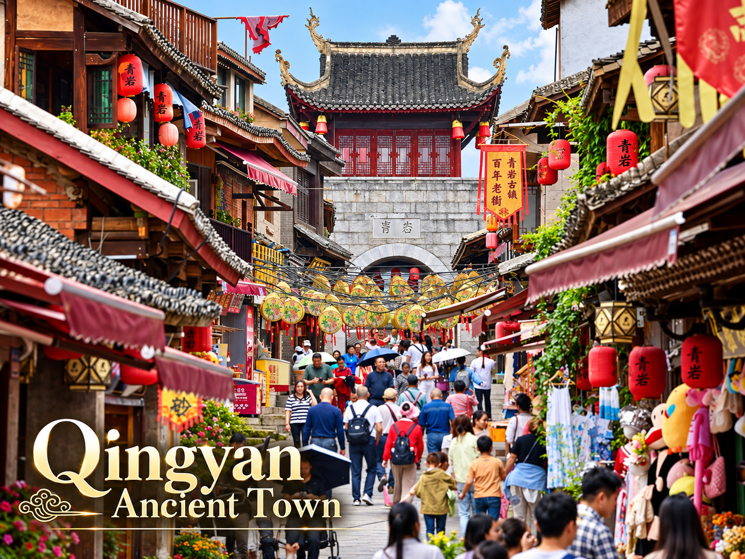

กลางวัน บริการอาหารกลางวัน ณ ภัตตาคารอาหารพื้นเมือง
บ่าย นำท่านสู่ สวนสาธารณะหัวซี (Huaxi Park) ตั้งอยู่ในเขตหัวซี ทางตอนใต้ของเมืองกุ้ยหยาง มณฑลกุ้ยโจว ห่างจากใจกลางเมืองประมาณ 17 กิโลเมตร สวนธรรมชาติชื่อดังแห่งเมืองกุ้ยหยาง โดดเด่นด้วยทิวทัศน์ภูเขา ลำธาร สวนดอกไม้ และบรรยากาศชนบทอันร่มรื่น ผสมผสานวัฒนธรรมท้องถิ่นอย่างลงตัว จนได้รับสมญาว่า “ไข่มุกแห่งที่ราบสูงกุ้ยโจว”
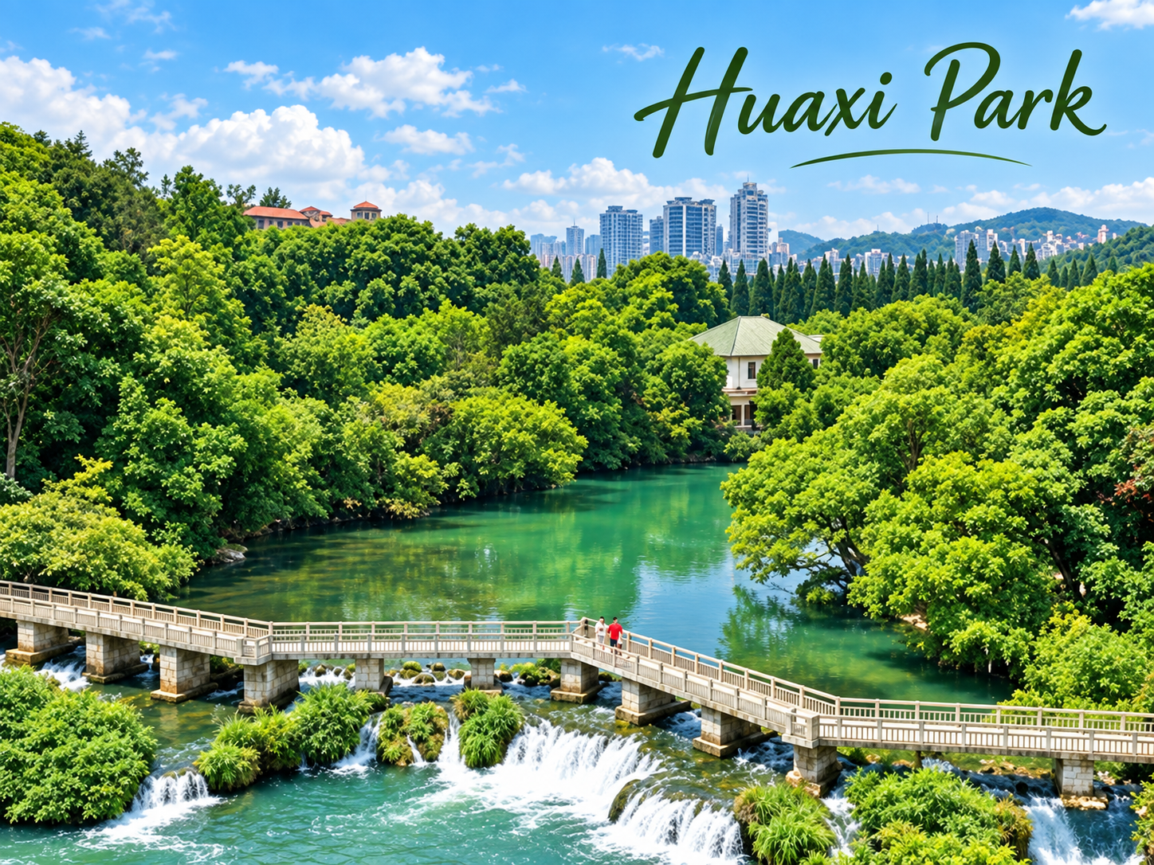

จากนั้นให้ท่านอิสระช้อปปิ้ง ณ ห้างสรรพสินค้า MixC ในเมืองกุ้ยหยาง เป็นศูนย์การค้าระดับพรีเมียมแห่งใหม่ล่าสุดและเป็นห้างสรรพสินค้า MixC แห่งแรกของมณฑลกุ้ยโจว ซึ่งเพิ่งเปิดให้บริการได้ไม่นานมากนัก
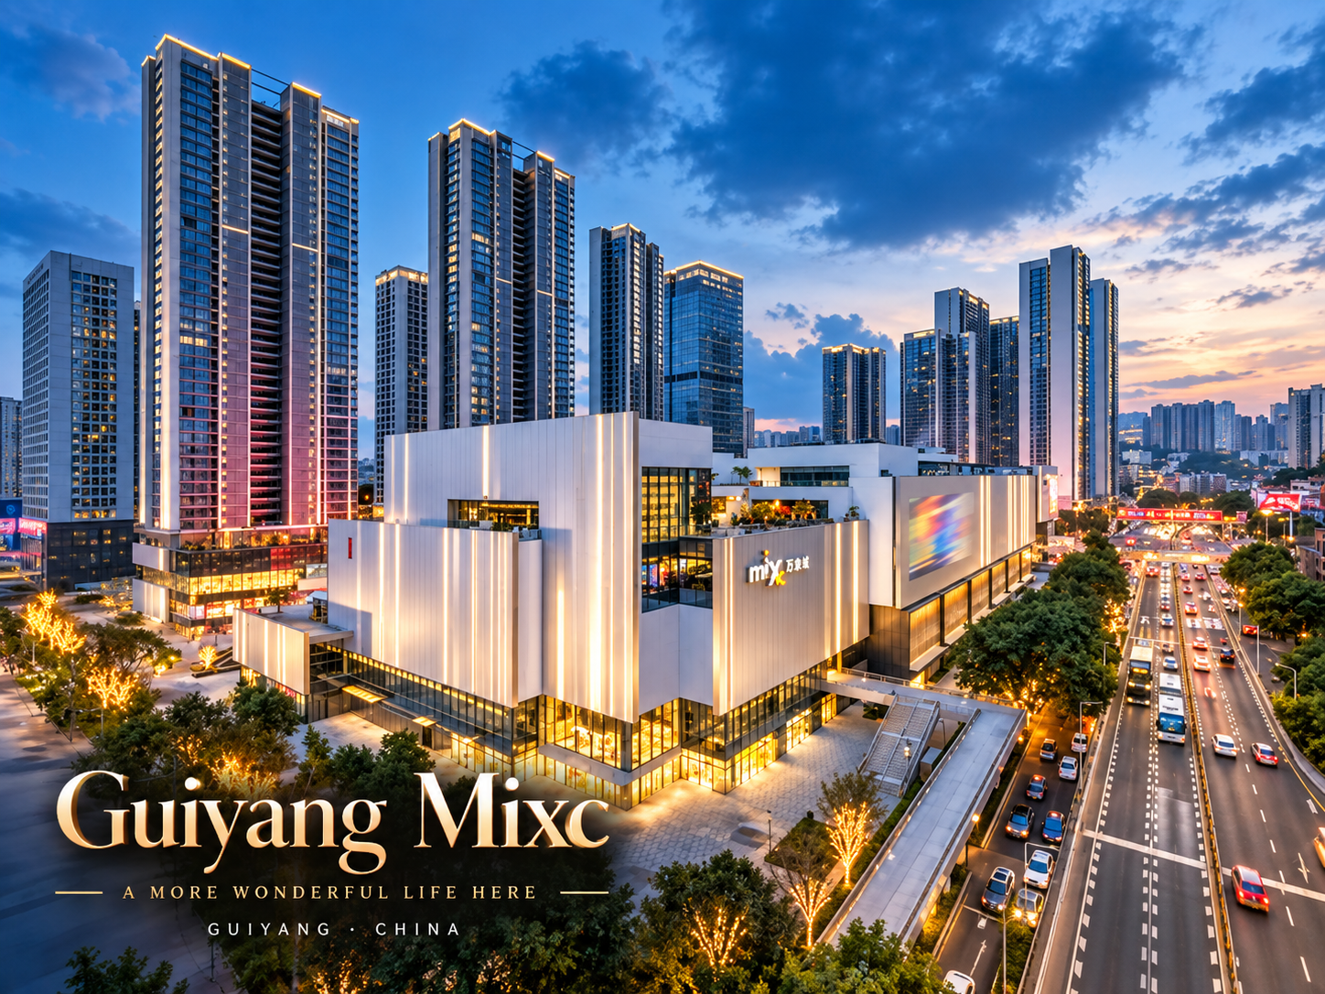

เย็น อิสระอาหารเย็นตามอัธยาศัย ณ ห้างสรรพสินค้า MixC
ที่พัก โรงแรม JOURNEY LIGHT HOTEL ระดับ 4 ดาวมาตรฐานจีน หรือเทียบเท่า

วันที่สาม เมืองกุ้ยหยาง - ถ้ำเทียนเหอถาน - หุบเขาเย่หลาง - จัตุรัสโลมา - ทำเนียบขาวกุ้ยหยาง (ถ่ายรูปด้านนอก) - ถนนคนเดินชิงหยุน

เช้า บริการอาหารเช้า ณ ห้องอาหารของโรงแรม
นำท่านสู่ ถ้ำเทียนเหอถาน (Tianhetan) รวมความอลังการของน้ำตก ถ้ำน้ำ และถ้ำแห้งไว้ในที่เดียว นั่งเรือล่องเข้าสู่ถ้ำใต้ภูเขาหินปูน ชมน้ำตกหลากหลายสาย และเดินสำรวจถ้ำแห้งที่ประดับไฟสวยงามตระการตา (รวมล่องเรือไป-กลับ)
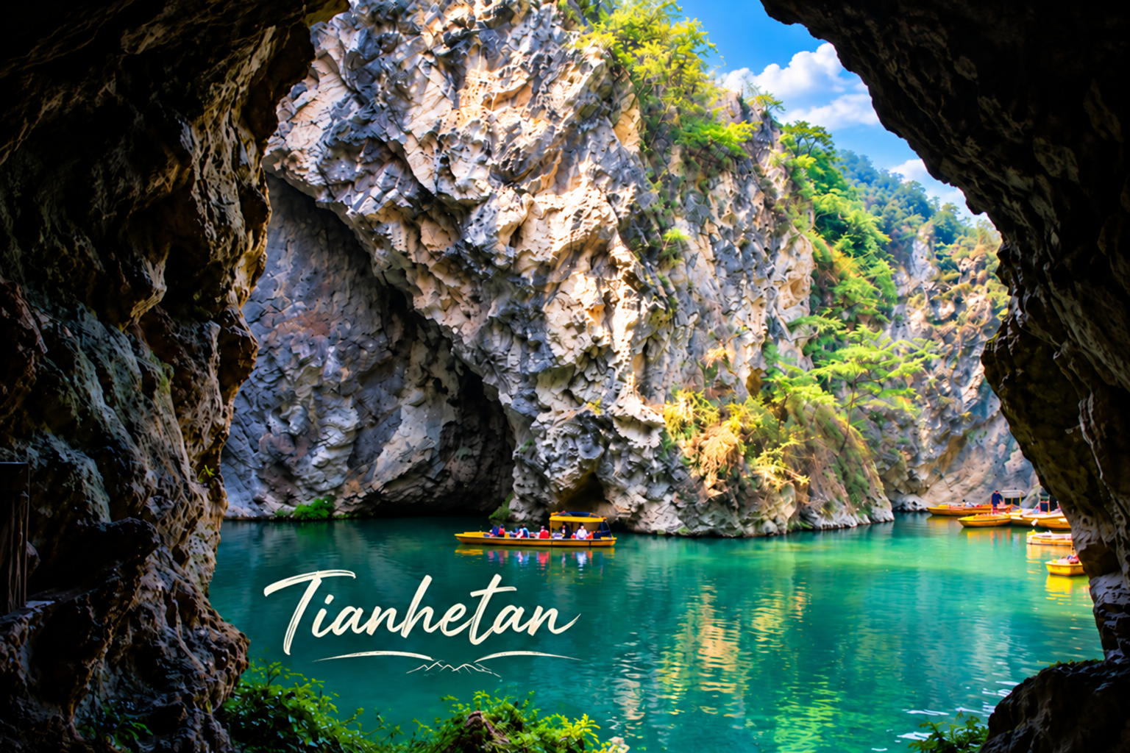

จากนั้นนำท่านชม หุบเขาเย่หลาง (Huaxi Yelang Valley) ในหมู่บ้านเล่อผิง ย่านหัวซี มณฑลกุ้ยหยาง เป็นปราสาทหินที่มีรูปปั้นหินมากกว่า 300 รูปวางเรียงรายอยู่รอบสองฝั่งของลำธารรูปปั้นเหล่านี้ดูคล้ายกับรูปปั้นมนุษย์ขนาดใหญ่บนเกาะอีสเตอร์ ในประเทศชิลี รูปปั้นเหล่านี้โดยได้รับแรงบันดาลใจมาจากงิ้วหนัว งิ้วจากทางตอนใต้ของจีน ที่ผู้คนจะดำเนินการแสดงโดยสวมใส่หน้ากากและเต้นรำ เพื่อขับไล่วิญญาณที่ชั่วร้ายออกไป
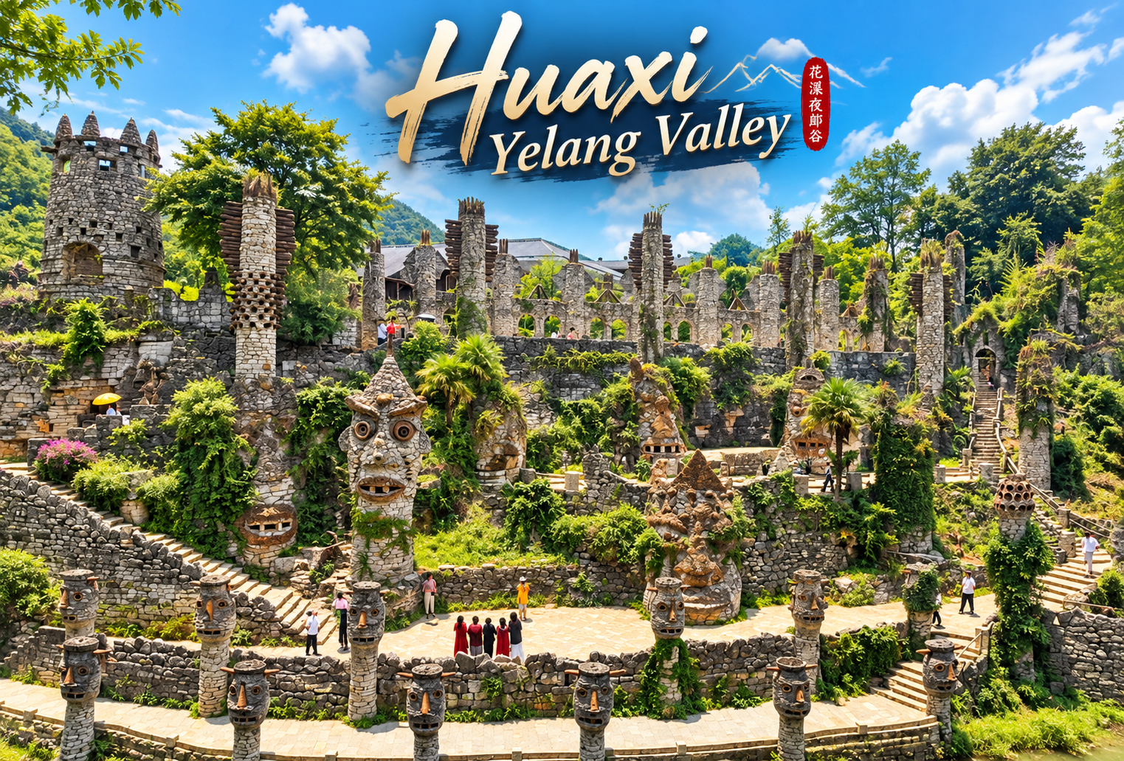

กลางวัน บริการอาหารกลางวัน ณ ภัตตาคาร (เมนุพิเศษ ซุปปลาเปรี้ยว)

บ่าย นำท่านสู่ จัตุรัสโลมา (Dolphin Plaza) ในเมืองกุ้ยหยาง เป็นแลนด์มาร์คและศูนย์การค้าขนาดใหญ่ใจกลางเมือง ที่โดดเด่นด้วยสถาปัตยกรรมรูปทรงปลาโลมากระโดดขึ้นจากน้ำสุดอลังการ
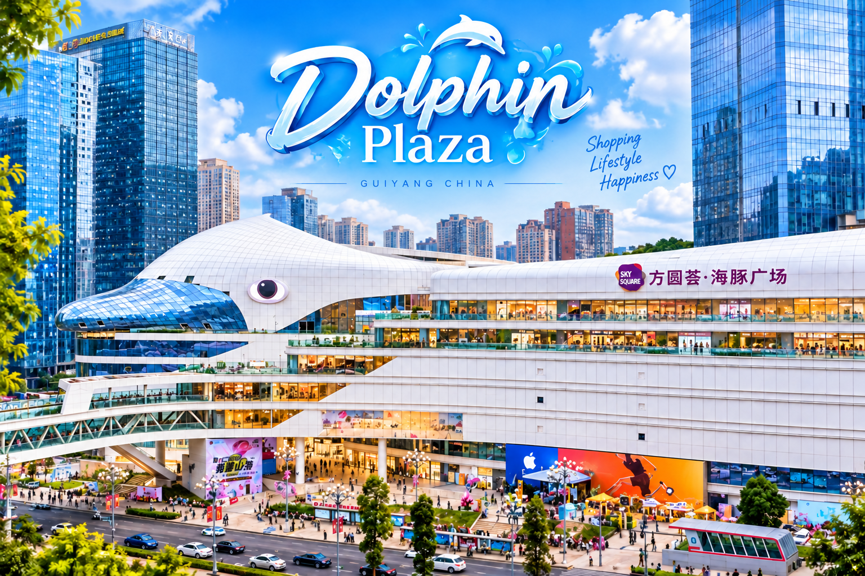

จากนั้นนำท่านถ่ายรูปด้านนอก ทำเนียบขาวกุ้ยหยาง (Guiyang White House) ตั้งอยู่ในเมืองกุ้ยหยาง มณฑลกุ้ยโจว กำลังดึงดูดความสนใจของชาวจีนจำนวนมากเนื่องจากมีความคล้ายคลึงกับทำเนียบขาวในสหรัฐอเมริกา เป็นอาคารสูง 12 ชั้นที่รู้จักกันในชื่อ “ทำเนียบขาวกุ้ยหยาง” เนื่องจากใช้สีขาวชวนให้นึกถึงทำเนียบขาวในสหรัฐอเมริกา
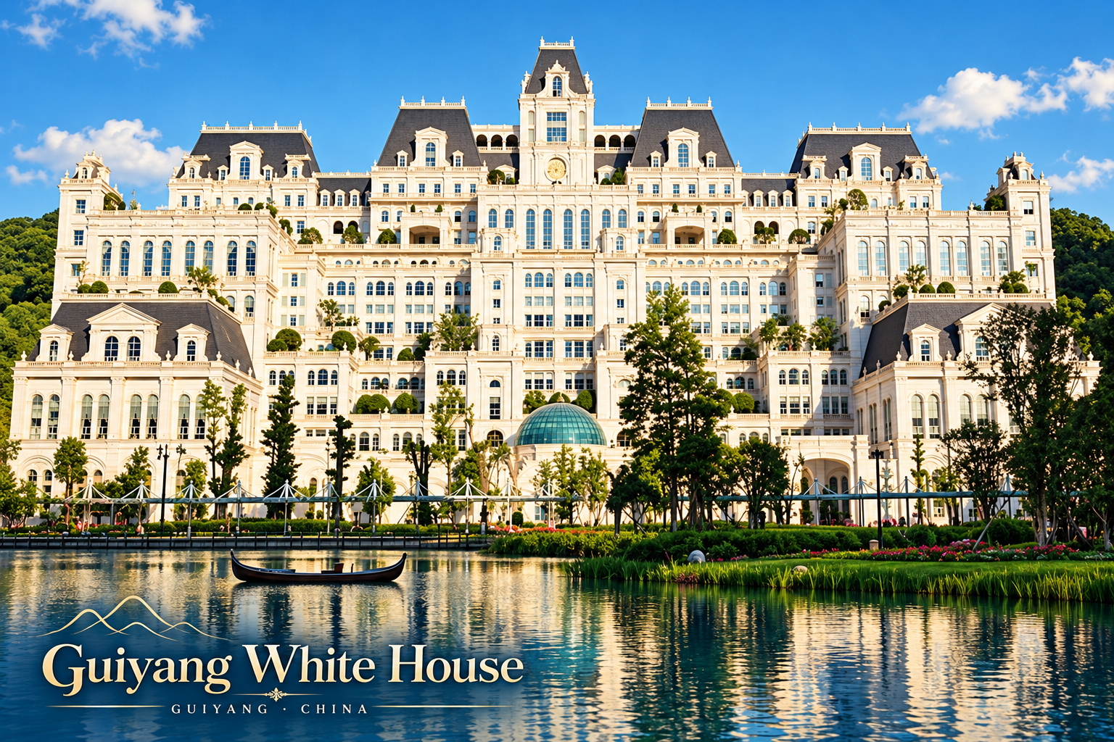

จากนั้นนำท่านเดินทางสู่ ถนนคนเดินชิงหยุน (Qingyun Pedestrian Street) ตั้งอยู่กลางเมืองกุ้ยหยาง ซึ่งรวบรวมของว่างมากมายในเมืองกุ้ยหยาง เช่น เต้าหู้เหม็น ซาลาเปา ข้าวต้ม เค้ก บะหมี่ ไส้กรอก และอื่นๆ อีกมากมาย อิสระให้ท่านได้เลือกชิมอาหารกุ้ยหยางแท้ๆ
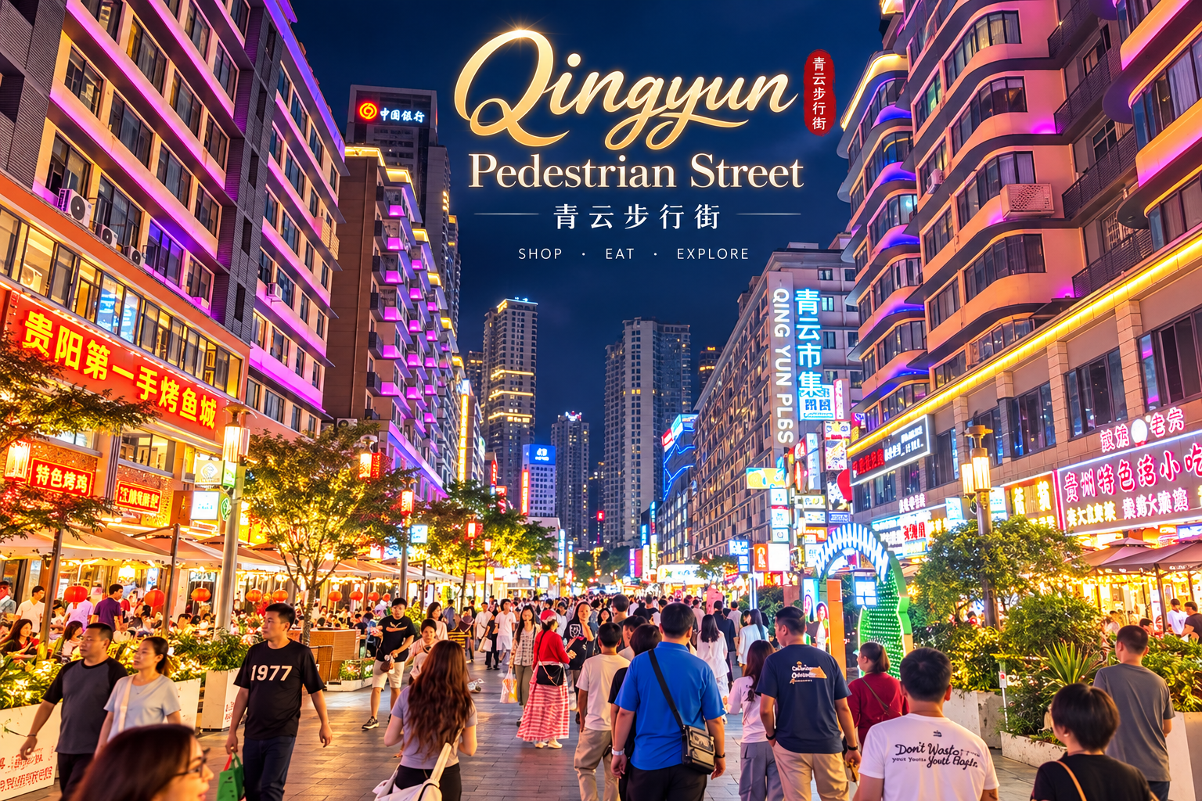

เย็น อิสระอาหารเย็นตามอัธยาศัย ณ ถนนคนเดินชิงหยุน
ที่พัก โรงแรม JOURNEY LIGHT HOTEL ระดับ 4 ดาวมาตรฐานจีน หรือเทียบเท่า

วันที่สี่ เมืองกุ้ยหยาง - หอคอยเจียซิว - วัดโบราณเฉียนหมิง - อาหยุนตั่วชาง

เช้า บริการอาหารเช้า ณ ห้องอาหารของโรงแรม
นำท่านสู่ หอคอยเจียซิว (Jiaxiu Tower) หรือ “หอเจี่ยเซี่ยวโหลว” สถานที่ท่องเที่ยวระดับ 3A ของประเทศจีน ถูกสร้างขึ้นในสมัยราชวงศ์หมิง หอเจี่ยเซี่ยวโหลวที่เห็นกันอยู่ในปัจจุบันเป็นหอที่สร้างขึ้นมาใหม่ในปีจักรพรรดิซวนถ่ง (ผู่อี๋) ค.ศ. 1909 จากพื้นสะพานจนถึงยอดหลังคาหอ มีความสูงประมาณ 20 เมตร หอมีทั้งหมด 3 ชั้น และในปี ค.ศ. 2006 ทางคณะรัฐมนตรีได้ประกาศให้หอเจี่ยเซี่ยวโหลวเป็นสถานที่อนุรักษ์ศิลปวัฒนธรรมสำคัญแห่งชาติ
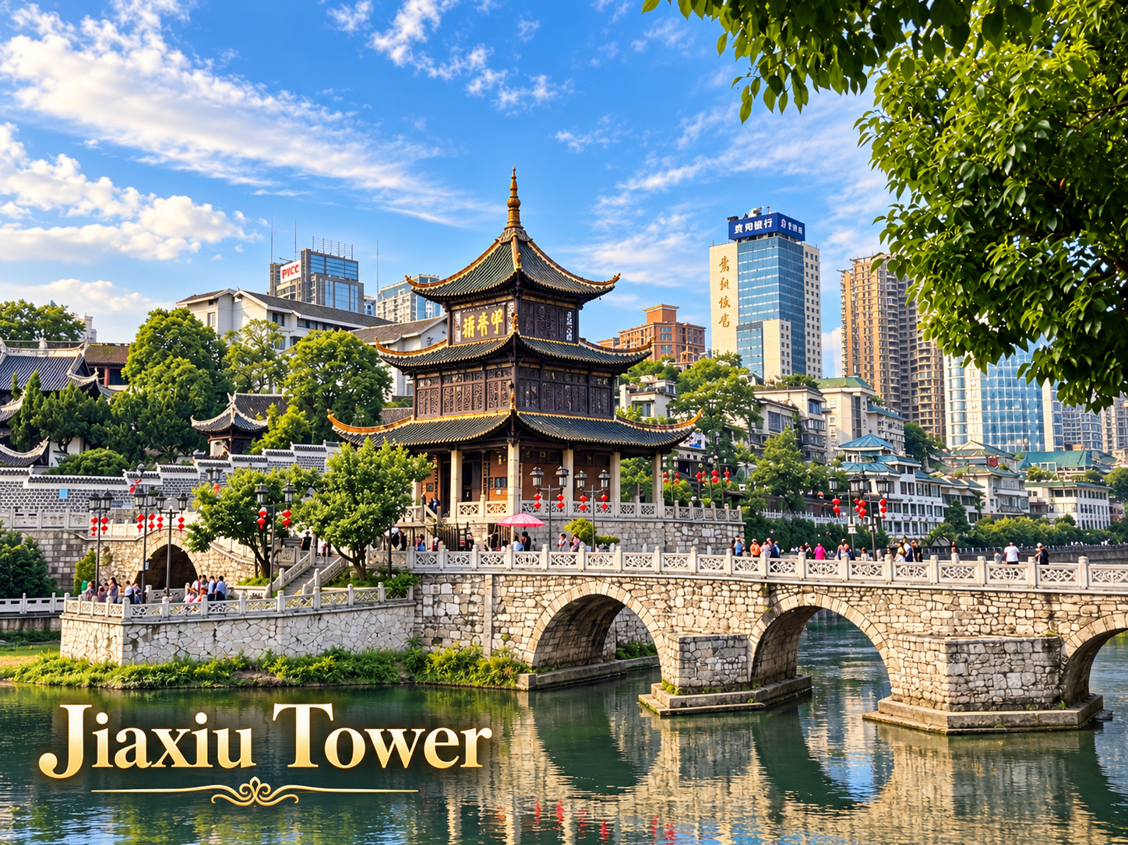
กลางวัน บริการอาหารกลางวัน ณ ภัตตาคารอาหารพื้นเมือง
บ่าย นำท่านชม วัดโบราณเฉียนหมิง (Qianming Ancient Temple) เป็นวัดพุทธแห่งแรกสร้างขึ้นในสมัยราชวงศ์ถัง ภายในวัดมีเจ้าแม่กวนอิม หอระฆังและกลอง วัดแห่งนี้มีชื่อเสียงจากสถาปัตยกรรมโบราณอันงดงามและบรรยากาศอันเงียบสงบ
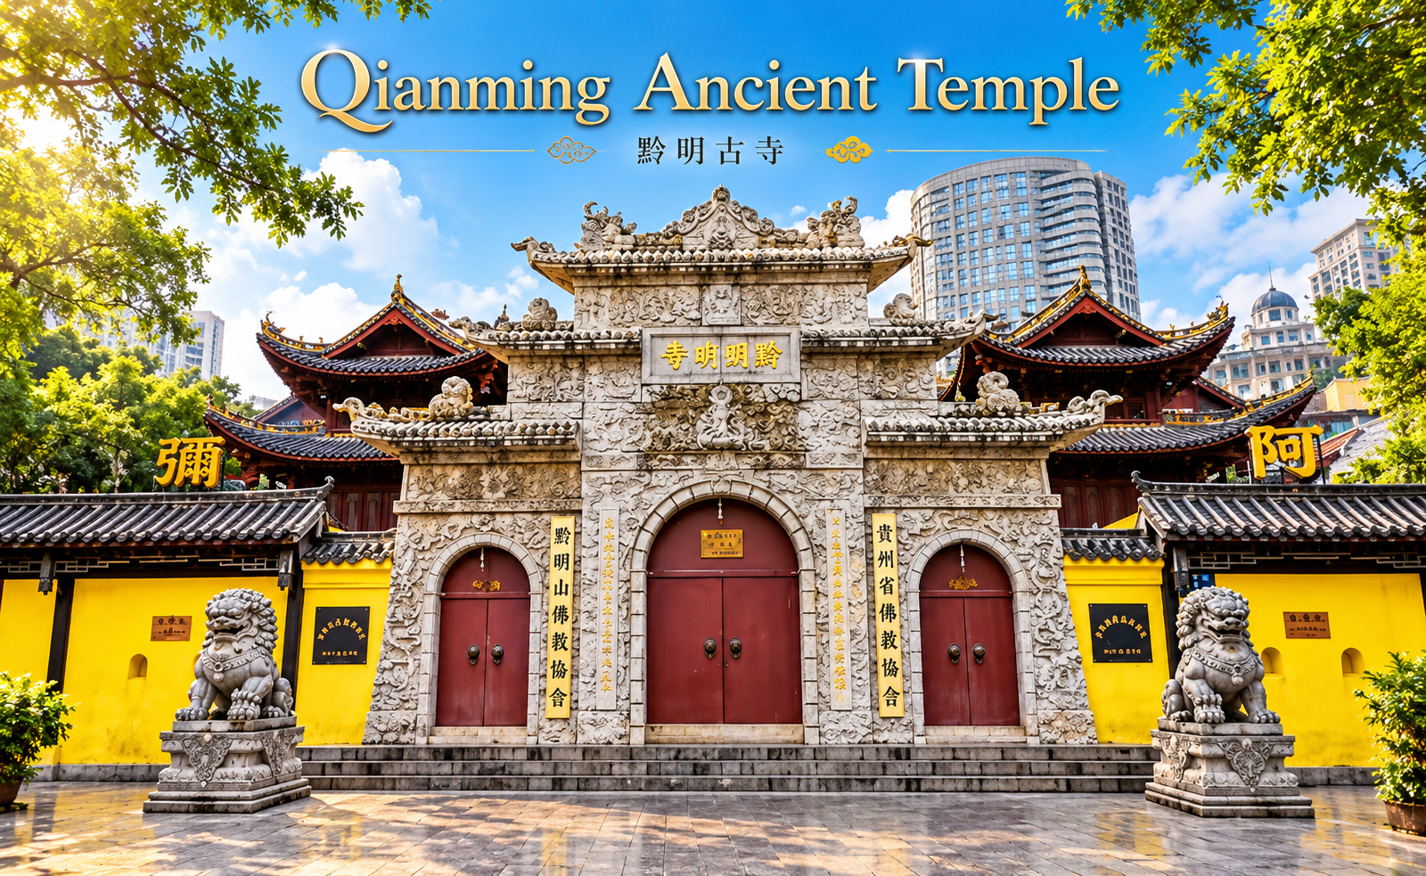

จากนั้นนำท่านสู่ อาหยุนตั่วชาง (Ayun Duachang) ย่านศิลปะและไลฟ์สไตล์แห่งใหม่ของกุ้ยหยาง ไฮไลต์คืออาคารโค้งสีขาวกลางแอ่งน้ำ สะท้อนภาพสวยสไตล์มินิมอล รวมคาเฟ่ ร้านคราฟต์ และมุมถ่ายรูปสุดฮิตของวัยรุ่นจีน
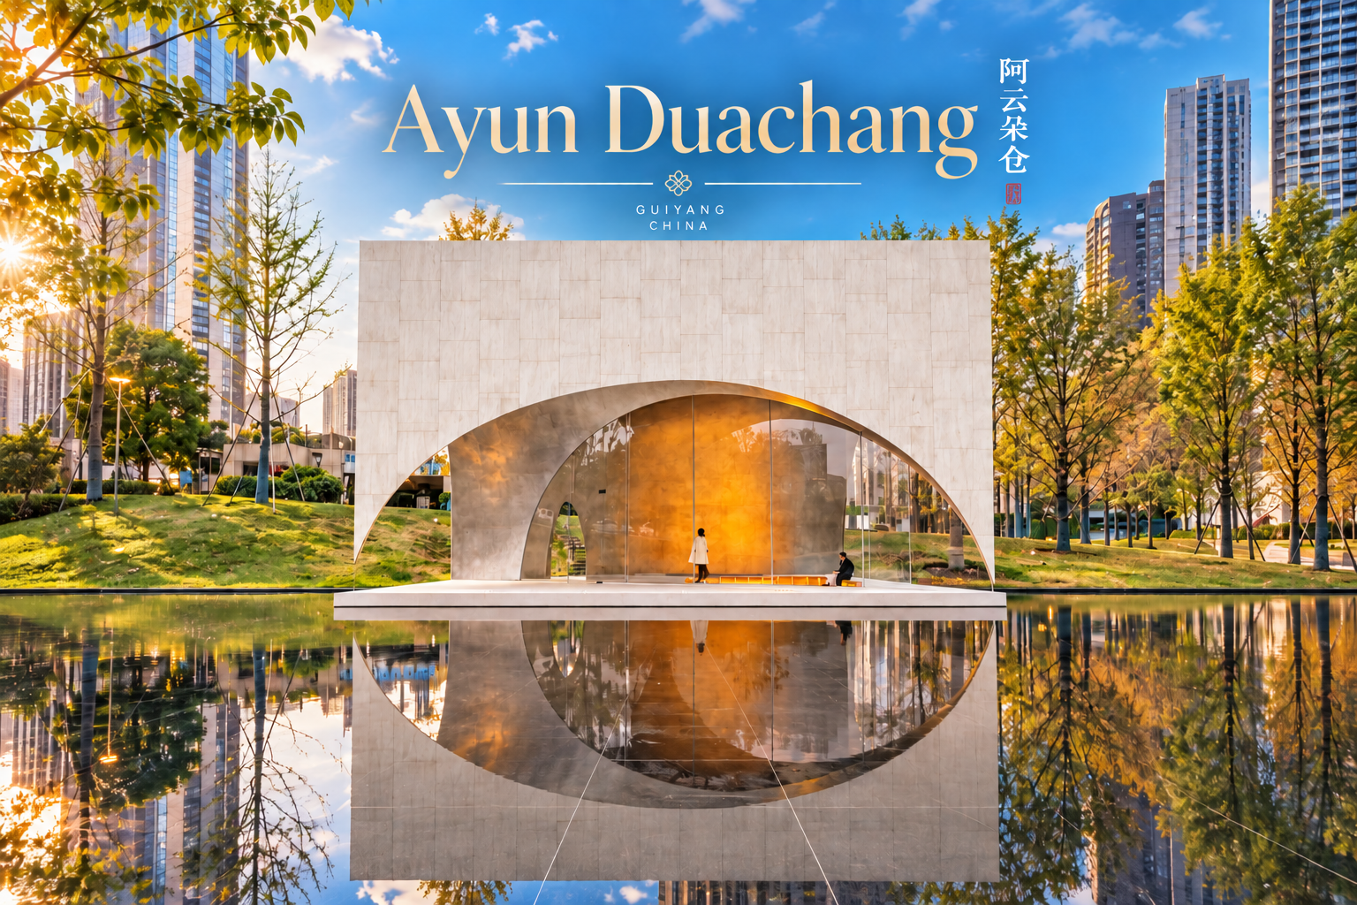

เย็น อิสระอาหารเย็นตามอัธยาศัย ณ อาหยุนตัวชาง
ที่พัก โรงแรม JOURNEY LIGHT HOTEL ระดับ 4 ดาวมาตรฐานจีน หรือเทียบเท่า

วันที่ห้า เมืองกุ้ยหยาง - Outlets - เมืองกุ้ยโจวสีสัน - ท่าอากาศยานนานาชาติกุ้ยหยางหลงตงเป่า (เมืองกุ้ยหยาง) - ท่าอากาศยานนานาชาติสุวรรณภูมิ

เช้า บริการอาหารเช้า ณ ห้องอาหารของโรงแรม
นำท่านช้อปปิ้ง ณ Outlets แหล่งรวมสินค้าแบรนด์ดังมากมาย ให้ท่านได้เพลิดเพลินกับสินค้าราคาพิเศษในบรรยากาศโอเพ่นแอร์ พร้อมเลือกซื้อของฝากก่อนเดินทางกลับ
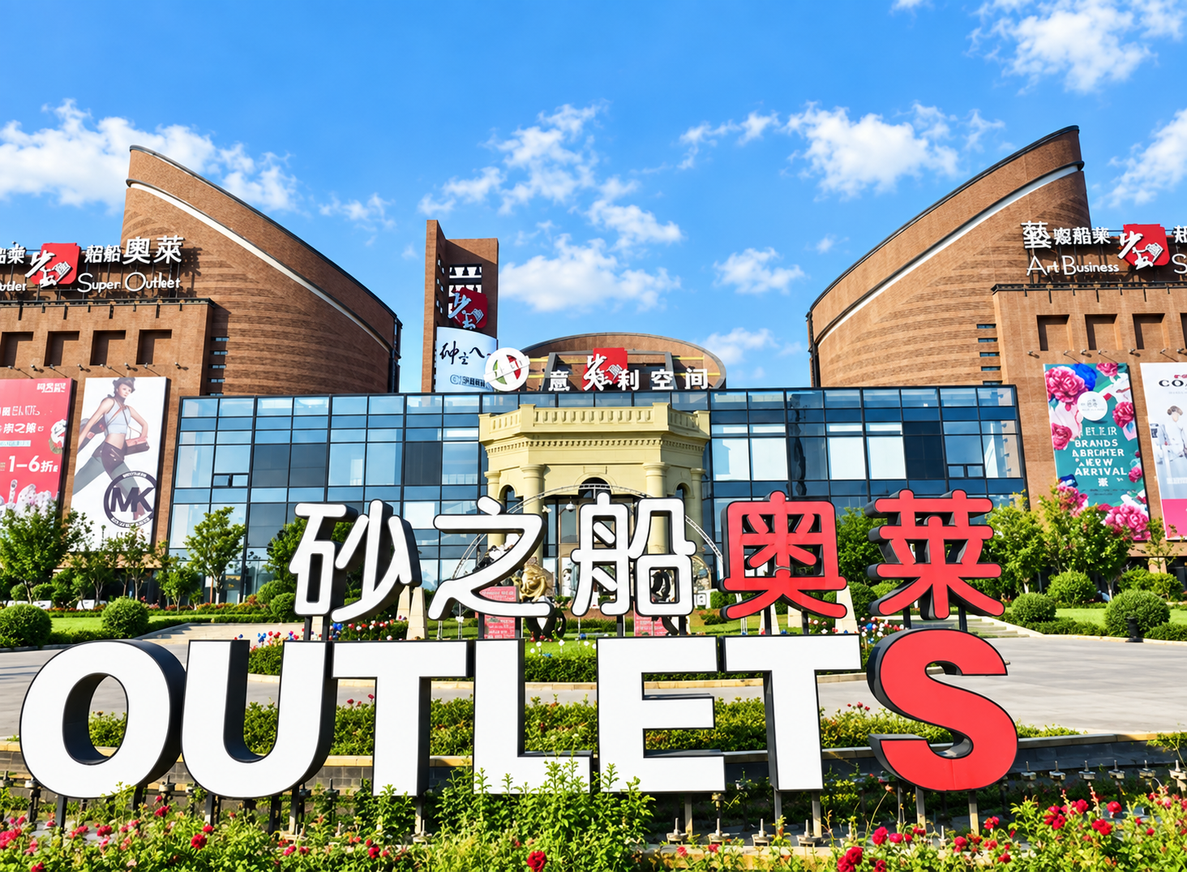

จากนั้นนำท่านสู่ เมืองกุ้ยโจวสีสัน (Colorful Guizhou City) ศูนย์รวมวัฒนธรรมชนเผ่ากุ้ยโจวครบจบในที่เดียว ชมหอคอยกลองสไตล์ชนเผ่าต้ง อาคารไม้โบราณ อาหารพื้นเมือง และของฝากหัตถกรรมมากมาย
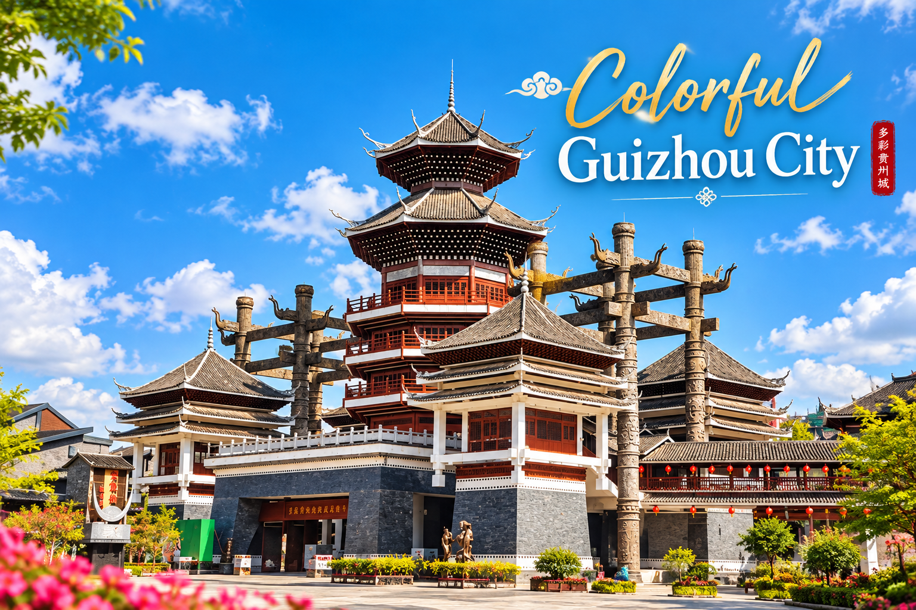

กลางวัน อิสระอาหารกลางวันตามอัธยาศัย ณ เมืองกุ้ยโจวสีสัน
สมควรแก่เวลานำท่านเดินทางสู่ ท่าอากาศยานนานาชาติกุ้ยหยางหลงตงเป่า (เมืองกุ้ยหยาง) เพื่อเดินทางกลับสู่ ประเทศไทย
15.00 น. ออกเดินทางสู่ กรุงเทพฯ โดยสายการบิน 9 Air (AQ) เที่ยวบินที่ AQ1207 (ไม่มีอาหารบริการบนเครื่อง)
17.05 น. เดินทางถึง ท่าอากาศยานนานาชาติสุวรรณภูมิ (ประเทศไทย) โดยสวัสดิภาพ พร้อมความประทับใจ
กรุ๊ปที่เดินทางวันที่ 15 - 19 / 17 - 21 ตุลาคม 2569

วันที่ห้า เมืองกุ้ยหยาง - ท่าอากาศยานนานาชาติกุ้ยหยางหลงตงเป่า (เมืองกุ้ยหยาง) - ท่าอากาศยานนานาชาติสุวรรณภูมิ

เช้า บริการอาหารเช้าแบบกล่อง (SET BOX)
สมควรแก่เวลานำท่านเดินทางสู่ ท่าอากาศยานนานาชาติกุ้ยหยางหลงตงเป่า (เมืองกุ้ยหยาง) เพื่อเดินทางกลับสู่ ประเทศไทย
09.55 น. ออกเดินทางสู่ กรุงเทพฯ โดยสายการบิน 9 Air (AQ) เที่ยวบินที่ AQ1207 (ไม่มีอาหารบริการบนเครื่อง)
12.00 น. เดินทางถึง ท่าอากาศยานนานาชาติสุวรรณภูมิ (ประเทศไทย) โดยสวัสดิภาพ พร้อมความประทับใจ

